В Сосновом Бору состоялось заседание
Клуба избирателей

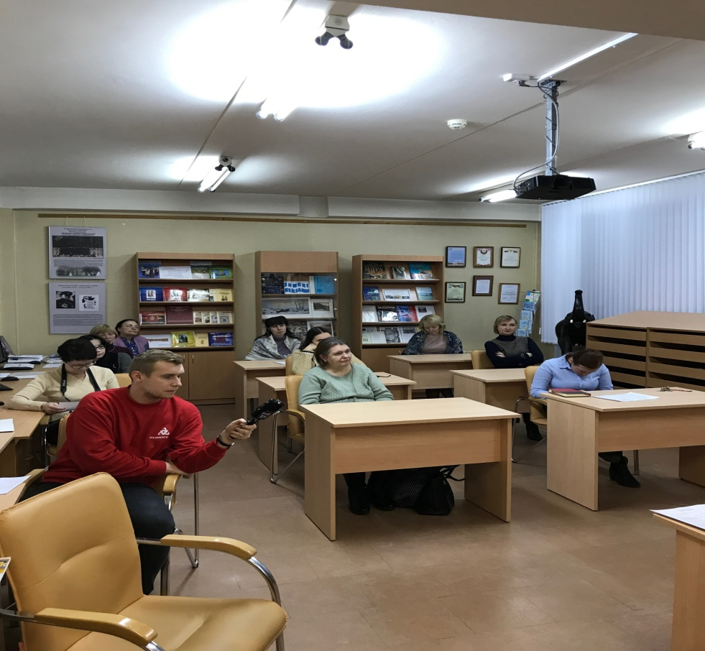
В Сосновом Бору состоялось первое в этом году заседание Клуба избирателей. В читальный зал городской библиотеки, на базе которой работает Клуб, пришли как члены Клуба, так и неравнодушные к политической жизни горожане.

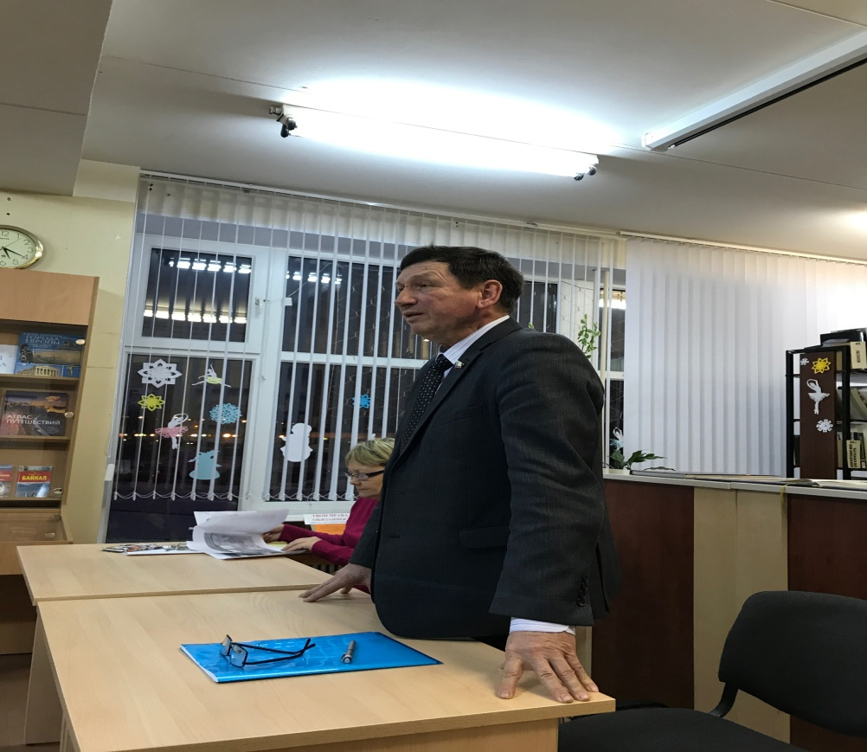
Председатель Клуба Александр Кириленко подробно рассказал о деятельности Клуба за 2017 год, особо отметив мероприятия, которые проходили с непосредственным участием территориальной избирательной комиссии. Затем был утвержден план работы на 2018 год. На этот год запланированы такие традиционные мероприятия, как встречи со студентами, волонтерами, проведение тематических уроков, викторин в школах города. Особое значение в работе Клуба имеют встречи с Сосновоборской городской организацией ЛООО «Всероссийское общество инвалидов» и Городским советом ветеранов войны, труда и правоохранительных органов Сосновоборского городского округа».
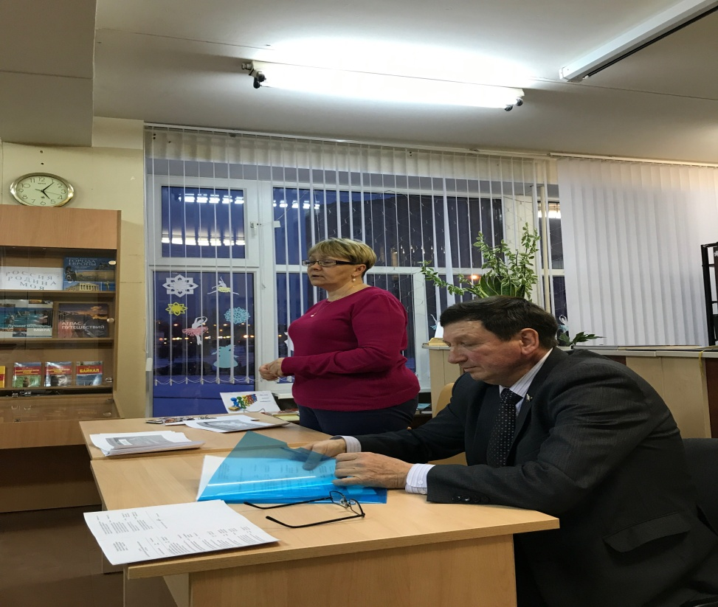
Председатель территориальной избирательной комиссии Татьяна Горшкова проинформировала присутствующих о текущем этапе избирательной кампании, изменениях в законодательстве, плане мероприятий по подготовке и проведению выборов Президента Российской Федерации, о новом порядке голосования по месту нахождения избирателя.

Секретарь ТИК Сосновоборского городского округа И.Погосова

